每个子系统也要按照先总体、再各个组成部分的原则 。
举例来说，数据处理子系统你写了四个模块
(一) 数据接收处理模块
(二) 数据业务处理模块
(三) 数据存储处理模块
(四) 错误信息处理模块
这一部分开头的引言你就必须提到这四个模块，而不是要评审老师把整个内容看完才知 道你这部分写了哪四个模块。
如果这四个模块是有机的整体、各部分有内在的关系，则这部分一开头应该有个小节通 过设计图给出这几个模块内在的联系。而不是要阅读者自己去分析。

比如：

4.4 数据处理子系统
数据处理子系统的设计如图4-1所示。该子系统由数据接收处理模块、数据业务处理模块、数据存储处理模块和错误信息处理模块组成。其中，数据接收处理模块是该子系统所有外界数据的入口，来自服务总线的数据首先由其中的数据接收处理模块接收，然后传递给数据业务处理处理模块进行校验及业务处理，继而交给数据存储处理模块进行存储、更新操作。对于不符合格式规范的数据将存入数据库的纠错表，然后由错误信息处理模块提供用户人工干预界面。本节对这四个模块进行了详细的设计。
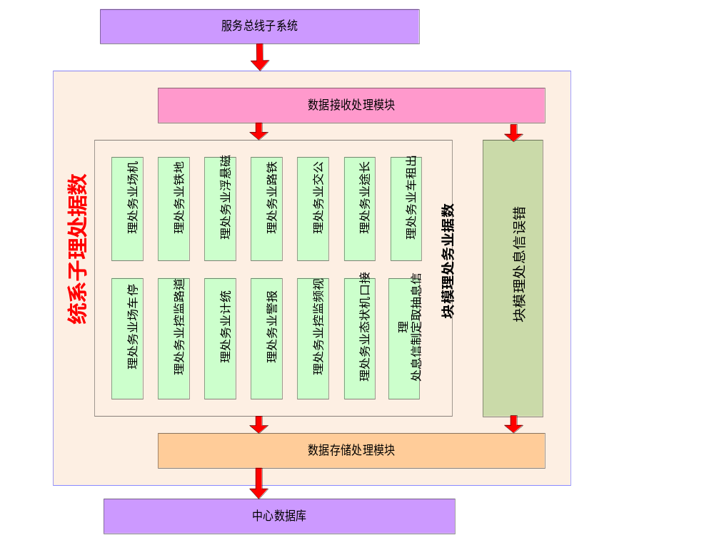

图4-1 数据处理子系统功能结构图

4.4.1数据接收处理模块

4.4.2数据业务处理模块

4.4.3数据存储处理模块

4.4.4错误信息处理模块

另外也可以采用下面的结构

4.4 数据处理子系统

4.4.1 子系统功能模块设计

4.4.2数据接收处理模块

4.4.3数据业务处理模块

4.4.4数据存储处理模块

4.4.5错误信息处理模块

